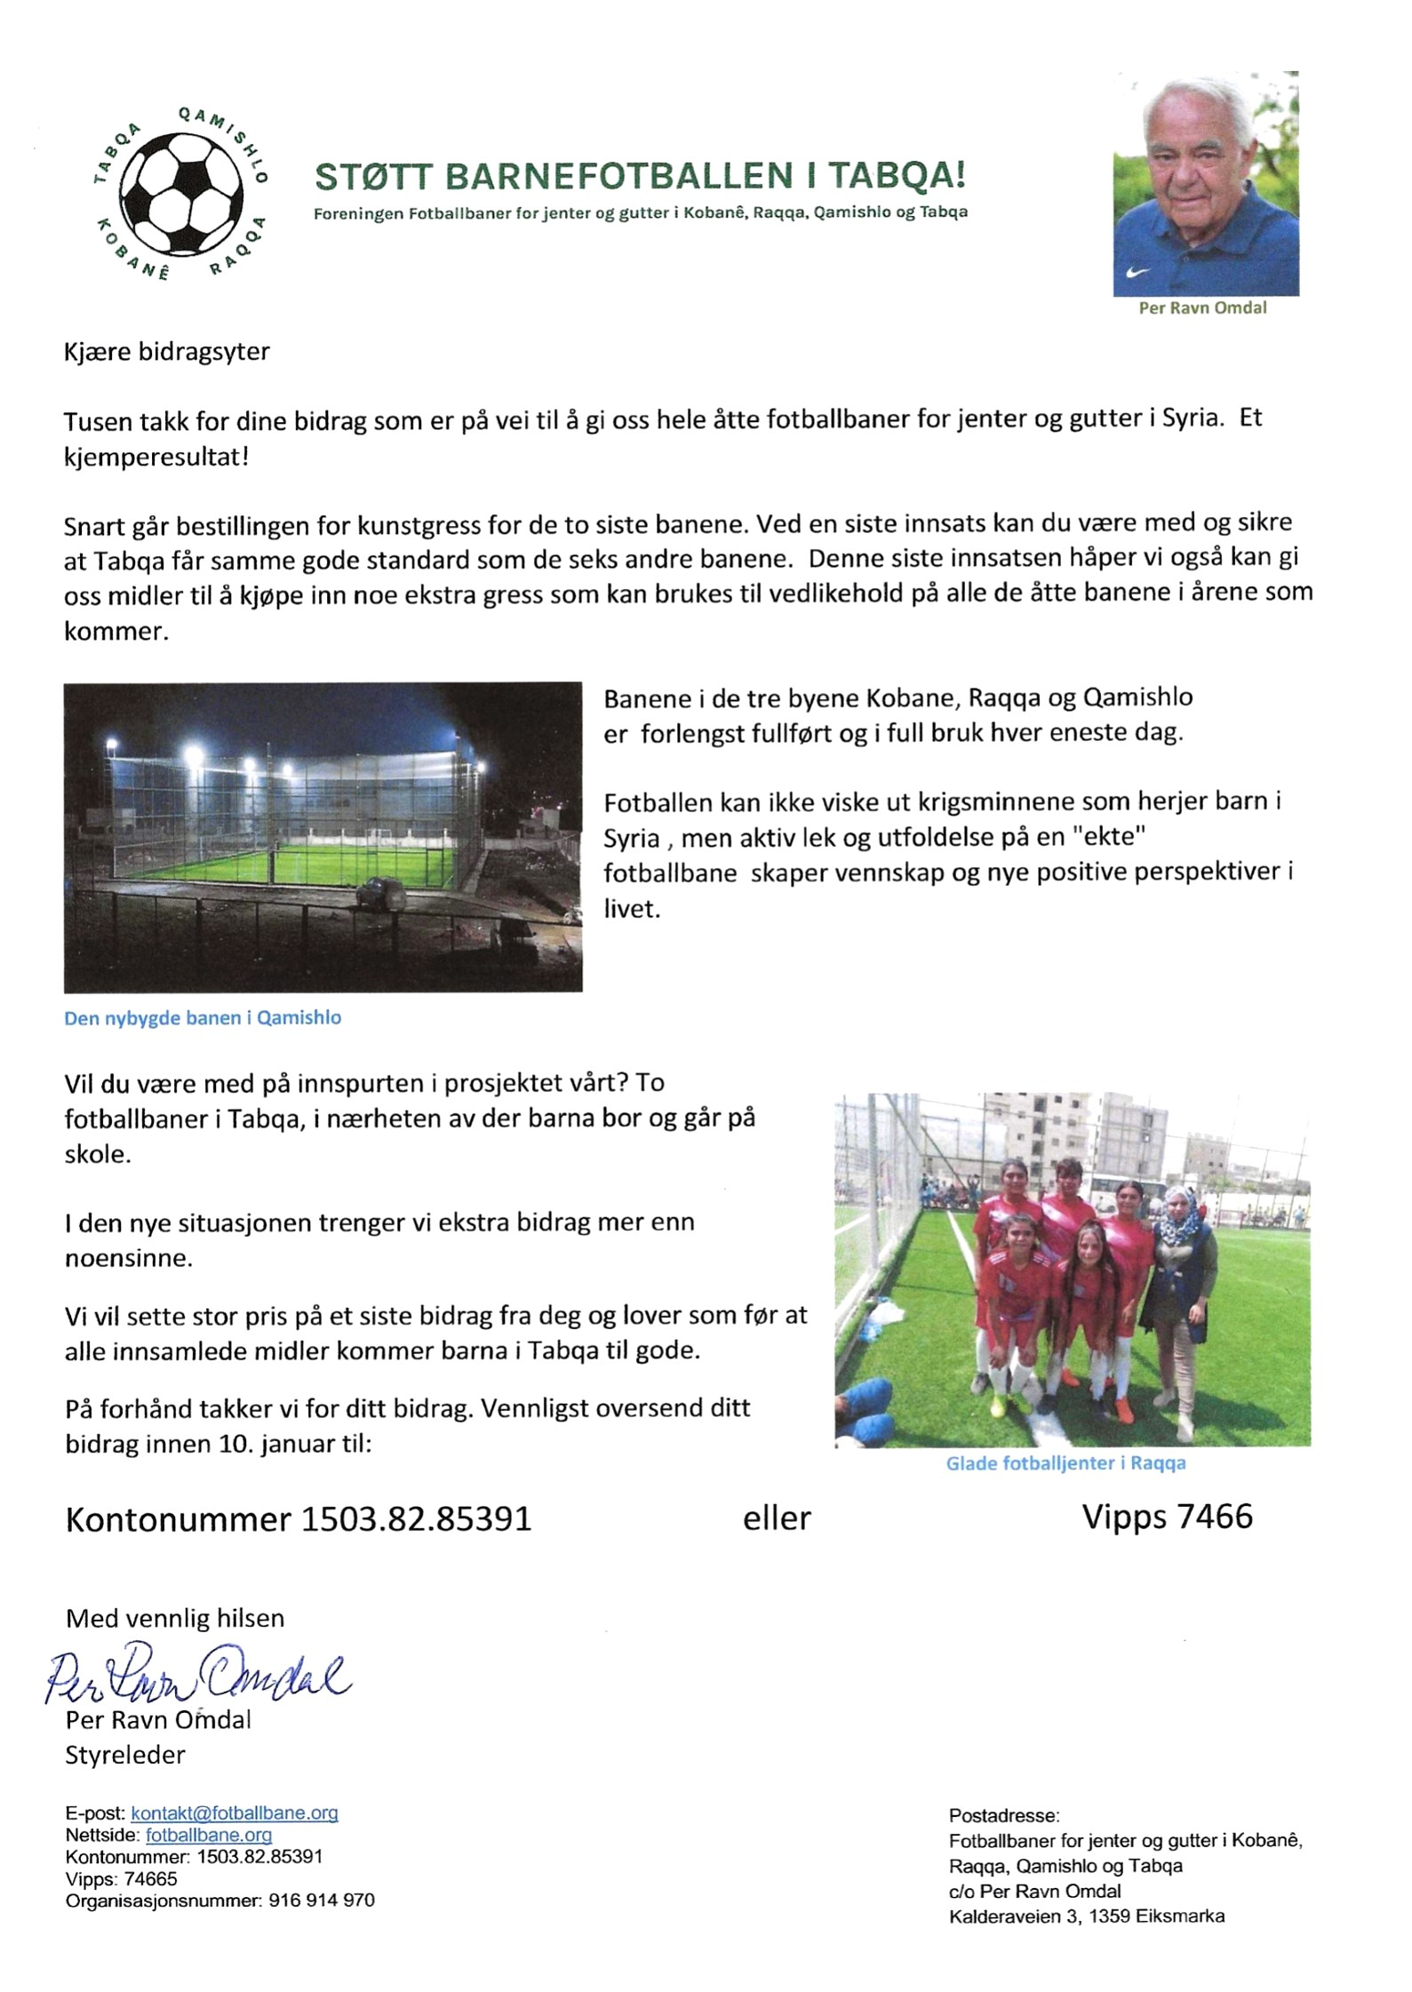Styrets innstilling: 5000 kroner.